17.01.25

8-А-Б клас

Всесвітня історія

Вч. Рзаєва Н.О.

**Тема: Кримське ханство.**

**Мета**: сформувати уявлення про історичні події на Кримському півострові; створити умови для розуміння ролі кримських татар в історії; визначити, які події змінили життя на півострові; розглянути трагедію кримськотатарського народу; охарактеризувати вплив релігії на життя в Кримському ханстві; пояснити про вплив сусідніх держав на Кримське ханство та висловлювати власну думку щодо трагічних сторінок в історії народів.

**Актуалізація опорних знань**

# Експрес-опитування

1.Як називався титул верховного правителя Османської імперії?

2.Як називалася одна з двох основних верств населення, пов’язана з віросповіданням?

3.Ім’я цієї жінки з латинської означає «русинка». Офіційна дружина Сулеймана І.

4.Яке Австрійське місто Сулейман І оточив у 1529 р.?

5.Як називалася регулярна піхота турецького війська, що складалася з полонених хлопців?

6.Як в Османській імперії називалося місце для поклоніння і молитви?

7. Як турки прозвали Сулеймана І? З турецької це слово означає «законодавець».

8.Як називався вищий орган влади, який очолював великий візир?

**Мотивація навчальної діяльності**

# Синтез думок: поясніть поняття з «хмаринки»

**Вивчення нового матеріалу**

Територія Кримського ханства складалася передусім зі степової і передгірської частин Криму. Натомість майже вся гірсько-лісова частина півострова до складу Кримського ханства не входила, або, точніше, входила менше дев’яти років, між 1774-м і 1783-м роками. А Керч ніколи і не перебувала під ханською владою, тому що до 1475 р. належала Генуї, потім Туреччині, а в 1774 р. перейшла від Туреччини відразу до Росії. Але кордони ханства не обмежувалися Кримом. Частина татар постійно кочувала за Перекоп, владу хана також визнавали ногайські племена Приазов’я. До складу ханства входили Кубань, простір між Дніпром і Доном, пізніше — землі від Дніпра до Дністра.

# Робота з картою

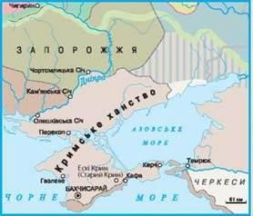

# Робота зі схемою (запишіть)

## Система управління Кримським ханством

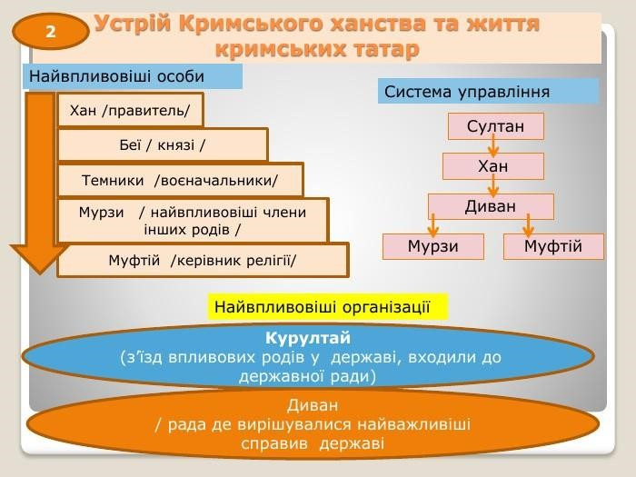

Татари виробили досить своєрідну тактику набігів. Коли татарська орда вдиралася на українські землі, то спочатку вона два-три дні відпочивала неподалік від кордону. Потім військо ділилося на три загони, що рухалися в різних напрямках. Кожен із них, у свою чергу, також поділявся на дрібніші загони, що рушали певним маршрутом. Підходячи до населеного пункту, татари оточували його з усіх боків, придушували опір, грабували, забирали людей, худобу, майно і, навантажені, відступали, уникаючи зустрічей із козаками. Кримське ханство — татарська феодальна держава в Криму, що у своєрідній формі поєднувала елементи родоплемінного народовладдя і східної монархії. Кримське ханство за весь період свого існування ніколи не жило самостійним життям. У XVI—XVII ст. воно було васальною державою Османської імперії, інтереси та плани якої знаходили відображення в його політиці. Кримське ханство мало досить численну напівкочову складову свого населення, що була рушійною силою набігів татар на сусідні країни.

**Хвилинка відпочинку. Гімнастика для очей** <https://youtu.be/u_fLRqqJ59E?si=uANSHgRkLIGVwBpf>

## ЗОВНІШНЯ ПОЛІТИКА КРИМСЬКИХ ХАНІВ

Свою зовнішню політику хани узгоджували із султаном. Як васал Османської імперії Кримське ханство було учасником воєн султанів, зокрема в 1593-1606 рр. проти Угорщини.

Найнебезпечнішим противником для Кримського ханства в XVI ст. було Московське царство. Задля послаблення Москви кримські хани регулярно здійснювали напади на її південні окраїни, прикордонні війни велися майже неперервно протягом XVI — першої половини XVII ст. Тільки за першу половину XVI ст. було здійснено 43 походи на московські землі. Московські царі були змушені регулярно платити данину кримським ханам до початку XVIII ст.

Воєнні походи татари здійснювали й на землі Речі Посполитої.

Завдавали клопоту татари й українським землям, які безпосередньо межували з ханством. Інтенсивність татарських нападів залежала від міжнародної політичної ситуації. Велика хвиля набігів припала на кінець XV — початок XVI ст., коли було зруйновано Київ і спустошено значні території аж до північних меж України. Ще одна хвиля припала на 1620-1630-ті роки. А наймасштабнішими були татарські напади під час Руїни (1663-1687 рр.), коли була спустошена вся Правобережна Україна. Останній похід на ці території відбувся в 1768-1769 рр.

Українські козаки не лише воювали з кримськими татарами, а й досить часто укладали з ними мирні угоди. У 1621 р. було укладено перший союз між козаками й Кримом. Під час Національно-визвольної війни з 1648 р. діяв українсько-татарський союз, що передбачав надання взаємної військової допомоги. Добре вишколена та загартована в боях татарська кіннота стала вирішальним чинником у багатьох успіхах українського війська. Хоча наприкінці війни цей союз було розірвано, українсько-татарська військова співпраця істотно вплинула на перебіг історичних подій.

Таким чином, Кримське ханство в XV-XVIII ст. було визначним чинником міжнародної політики й потужною ранньомодерною державою Східної Європи.

Кримське ханство — татарська феодальна держава в Криму, що у своєрідній формі поєднувала елементи родоплемінного народовладдя і східної монархії.

Кримське ханство за весь період свого існування ніколи не жило самостійним життям. У XVI—XVII ст. воно було васальною державою Османської імперії, інтереси та плани якої знаходили відображення в його політиці.

Кримське ханство мало досить численну напівкочову складову свого населення, що була рушійною силою набігів татар на сусідні країни.

**Узагальнення. Систематизація. Рефлексія.**

**Перегляньте відео:**<https://youtu.be/ug-xzavk6Y0?si=YEwLC69dgQDYDXlv>

# Бесіда

1. Яке місто в XVI—XVII ст. було столицею Кримського ханства?
2. Як у ханстві називали вождів семи найбільших родів?
3. Чим займалися татари, що заселяли південний берег півострова?
4. На які чотири громади поділялося все населення півострова?
5. Кого Кримське ханство вважало своїм найнебезпечнішим противником?
6. Скільки населення вивезли татари з українських земель у першій половині XVII ст.?

**Домашнє завдання:**

* **Прочитати § 21.**
* **Записати схеми, нові поняття з теми.**

Завдання надсилайте на освітню платформу Human, або на ел. адресу nataliarzaeva5@gmail.com

Бажаю успіху у навчанні!